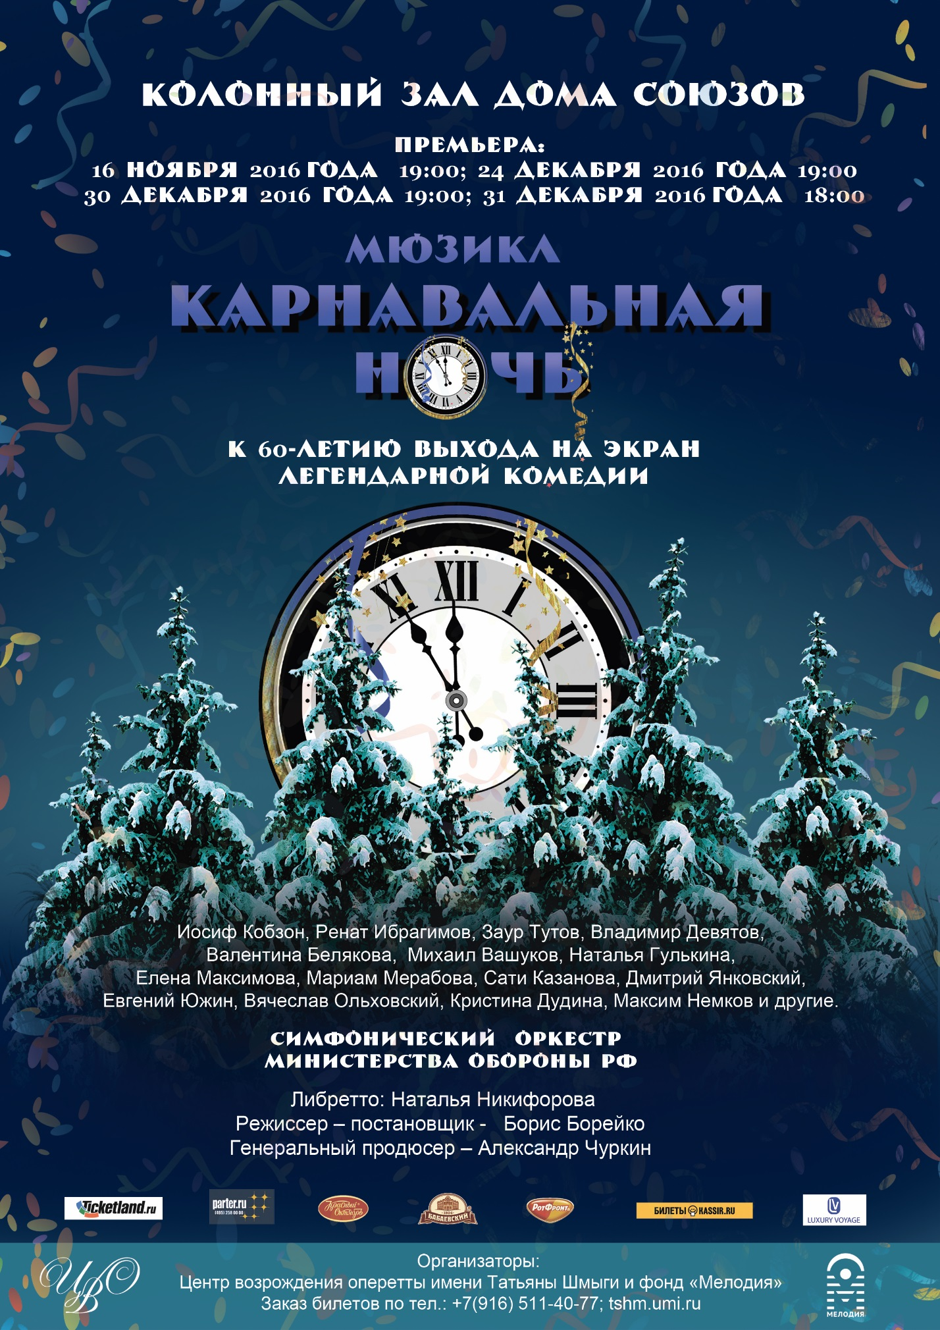

Анонс
КОНЦЕРТА-МЮЗИКЛА «КАРНАВАЛЬНАЯ НОЧЬ 2016»

В этом году блистательной комедии Эльдара Рязанова «Карнавальная ночь» исполняется 60 лет! В теперь уже далёком 1956-м - этот искромётный музыкальный фильм с юной, пока неизвестной, Людмилой Гурченко и с уже популярным в те годы Юрием Беловым в главных ролях вышел на экраны страны. И моментально стал событием советского кинопроката. Фонд МЕЛОДИЯ отмечает эту дату выпуском концерта-мюзикла «Карнавальная ночь 2016»… Нет, это не ремейк любимой истории - это сегодняшнее прочтение таких же смешных событий!
Концерт внутри фильма на фоне любовной истории и конфликта отжившего старого с живым новым – эта идея осталась. Именно её взяли за основу авторы мюзикла. Действие комедии происходит в наши дни, однако герои проживают похожие приключения. Гриша любит Лену и робеет, признаться. Лена блистает в самодеятельности и придумывает яркий концерт в стиле советского ретро к празднику. А новый директор подведомственного Дворца культуры, однофамилец известного Огурцова, делает всё, чтобы угодить начальству и переделать концерт на свой “солидный” лад, угодный, по его мнению, высокому руководству. Всё это вызывает комедию ситуаций и перемежается концертными номерами в исполнении популярных артистов эстрады. Прозвучат любимые песни из фильма “Карнавальная ночь”, мелодии из известных музыкальных комедий того времени, популярные эстрадные песни прошлых лет.

ПРОДОЛЖИТЕЛЬНОСТЬ, СОСТАВ -
3 часа (два отделения с одним антрактом),

ОРКЕСТР – 30 человек полный состав,

8 человек – артисты мюзикла,

9 человек – вставные концертные номера

В сюжете заняты и уже известные актёры эстрады, театра и кино России, и начинающая талантливая молодёжь. Любимую историю “Карнавальной ночи” перескажут Евгений Южин, Ренат Ибрагимов, Владимир Девятов, Владислав Ольховский, Заур Тутов, Наталья Гулькина, Валентина Белякова, Мариам Мерабова, Сати Казанова, Елена Максимова а также солисты мюзиклов Москвы - Кристина Дудина, Максим Немков, Юрий Мазихин и эстрадная группа “Александров-Парк”, в сопровождении Военного оркестра Министерства обороны России под руководством заслуженного артиста России Сергея Дурыгина. Никаких фонограмм: только живой звук!
Премьера музыкального спектакля (16 ноября 2016 года) и три последующих показа (24, 30, 31 декабря) состоятся в Колонном зале Дома союзов. Спектакли в декабре обещают стать особенными! Ведь эти дни всегда проходят в предвкушении близкого праздника, и создатели музыкальной комедии делают всё, чтобы праздник состоялся. А те, кто придут на “Карнавальную ночь” в декабре, получат новогодние подарки от спонсоров проекта.
Авторы либретто музыкальной комедии - Наталья Чуркина (Никифорова) и Борис Борейко. Режиссёр-постановщик – заслуженный артист России Борис Борейко.
В спектакле использована музыка советских и российских композиторов.

Спонсоры проекта - холдинг “Объединённые кондитеры”, Туристическая компания LUXURY VOYAGE, Moёt Hennessy и др.

